附件二：
全球智能硬件谷一期规划调整研究
工作任务书
一、项目背景
“全球智能硬件谷”（AI Hub），选址龙城街道嶂背片区，规划用地约41万平方米，总建筑面积约130万平方米，致力建设集研发办公、智慧工厂、创新平台及生活配套于一体的全球顶尖智能硬件产业基地。
本项目为“全球智能硬件谷”项目一期，规划调整范围约32.29公顷、研究范围约221公顷，是推动全球智能硬件谷落地实施的前置性基础工作。现行法定图则对该片区用地规划与产业实际所需空间存在差异，需通过法定图则个案调整予以统筹解决；同时，片区公共服务设施及市政基础设施配套有待进一步完善，需结合产业人口导入需求和高标准厂房建设要求进行系统性评估与优化。开展规划调整研究，有利于明确用地性质及开发强度，统筹配套布局，提升市政交通支撑能力，为项目合法合规供地及高品质开发提供坚实保障。
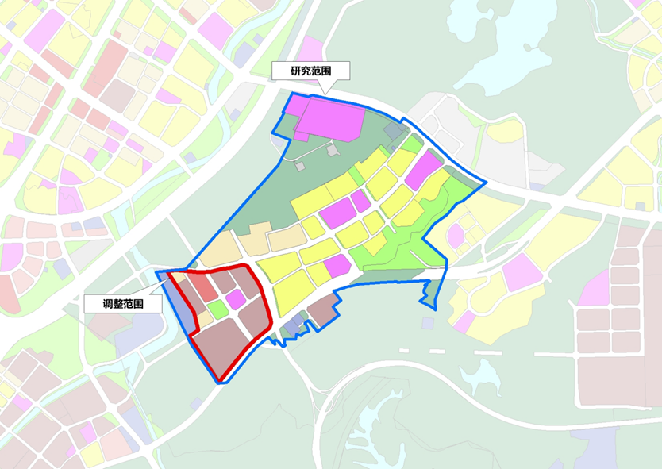
二、工作内容
全球智能硬件谷一期规划调整研究，包括1个规划调整研究和3个专题研究：
（一）全球智能硬件谷一期规划调整研究
1.现状调查研究及资料收集。梳理项目规划背景和政策依据，系统收集片区土地利用、权属关系、道路交通等基础资料；对相关规划进行系统解读，为规划调整提供政策支撑。
2.片区用地布局规划研究。以标准单元为研究范围（面积约221公顷），对用地功能结构、产业布局、生态绿地系统、公共设施等进行综合分析，研判一期开发建设对片区整体规划指标的影响，指导地块规划调整方向。
3.调整可行性研究。从产业发展、规划管控、相关规范等多维度论证规划调整的必要性与可行性，包括与国土空间规划“一张图”的符合性分析等，确保调整方案具备充分规划技术依据。
4.规划调整方案。按照深圳市法定图则个案调整报批深度要求，形成完整的规划调整方案文本材料，成果须达到修建性详细规划层面。
（二）公共配套专题研究
1.现状分析。对标准单元内的医疗、文体、社区服务等公共服务设施进行系统性摸查，与《深圳市城市规划标准与准则》对标，识别现状设施提升空间。
2.公共配套设施承载力评估。结合一期规划调整方案的建筑总量及功能构成，预测片区人口规模及设施需求，评估现状设施承载力，量化缺口规模，明确提升重点方向。
3.公共配套设施布局规划。依据深标要求，提出公共服务设施布局优化方案及用地预控方案，确保各类设施覆盖要求达标。
4.公园绿地及公共配套设施占补调整方案。针对涉及先行图则规划绿地及公配设施用地占用的情形，开展占补平衡研究，确保“等量等质”补入，满足法定图则报批技术要求。
（三）市政专题研究
覆盖给水、雨水及防洪排涝、污水、电力、通信、燃气、环卫7个市政专业。
1.资料收集与现状梳理。收集各类市政设施现状及规划资料，梳理各专业系统现状构成与能力，评估与本次规划调整方案的衔接情况。
2.市政负荷预测。结合一期用地功能和建筑总量，参照深标预测各类市政负荷需求，评估对上位专项规划的影响。
3.市政设施评估与整合。校核评估各类场站设施，确定需新增或扩建的设施类型及位置，提出设施建设时序与规模建议。
4.市政管网系统优化。系统梳理各专业管网现状服务能力，结合用地功能和道路线网调整，提出分专业、成体系的管网优化方案。
（四）交通专题研究
1.周边用地及交通现状调查与规划分析。调查项目周边土地利用及道路、公交等交通基础设施现状，收集相关规划资料，掌握区域交通规划情况。
2.交通需求预测。预测项目建成后高峰小时交通发生与吸引量、方式划分及空间分布，计算公交、慢行客流及机动车交通规模；结合现状数据预测规划年背景交通运行情况。
3.路网调整分析。分析既有规划在路网结构、实施难度等方面的问题，从路网结构、道路等级、横断面、交通组织等提出优化方案并评估影响。
4.既有规划方案评估。对比“有”“无”项目两种情形，评估项目对周边道路交通的影响；评估既有规划中停车配建、出入口及内部交通组织流线的符合性与合理性。
5.交通改善方案及保障措施。基于评估分析提出外部路网及内部交通改善建议，针对可能涉及的交通问题制定相应保障措施。
三、工作成果
《龙岗区全球智能硬件谷一期规划调整研究》方案本（含公共配套、市政、交通专篇）及各阶段汇报演示文件。所有成果应满足深圳市相关法规及标准规范的要求，应符合城市规划行政主管部门有关规划成果报批和管理的要求。各阶段提交成果除政府相关部门需要数量外需另提供委托方不少于1套纸质文件及一份电子文件，其中最终成果文件应不少于4套纸质文件及1份电子文件。
四、服务期限要求
合同签署后6个月内完成工作成果的交付与验收（不包括政府主管部门排会和审查时间），具体工作节点以委托方及各主管部门要求为准。服务方需密切配合委托方，根据委托方需求及时提交相关文件，配合委托方与政府相关部门协调沟通。
五、费用支付与履约考核
1.合同签订后，服务方提出工作计划书，委托方支付合同总额的20%；
2.项目相关研究成果通过龙岗区规划主管部门审批，服务方提出书面申请，委托方支付合同总额的30%；
3.项目相关研究成果通过深圳市规划主管部门审批，服务方提出书面申请，委托方支付合同总额的40%；
4.剩余合同价的10%为履约考核评价费，服务方根据履约考核评价结果进行支付，在服务完成后启动履约评价，根据履约评价得分支付，履约考核评价为合格或以上等级的，支付全部；履约考核评价为不合格的，不予支付。服务方参与投标、签订合同视为接受委托方的单方履约评价结果，同意由委托方根据单方履约评价结果支付履约考核评价费。
备注：在合同履行期间，如因委托方需要或项目推进要求，需对相关阶段性成果或最终成果组织专家评审的，相关评审费用（若有）包含在报价之内，委托方不另行支付。

